Муниципальное бюджетное общеобразовательное учреждение

средняя общеобразовательная школа № 3 г. Амурска

Амурского муниципального района Хабаровского края

Общероссийский проект конкурсов

методических разработок уроков и внеклассных мероприятий

для педагогов и обучающихся.

«Великие Победы России»

Номинация: Внеклассное мероприятие

Классный час в 4б классе

[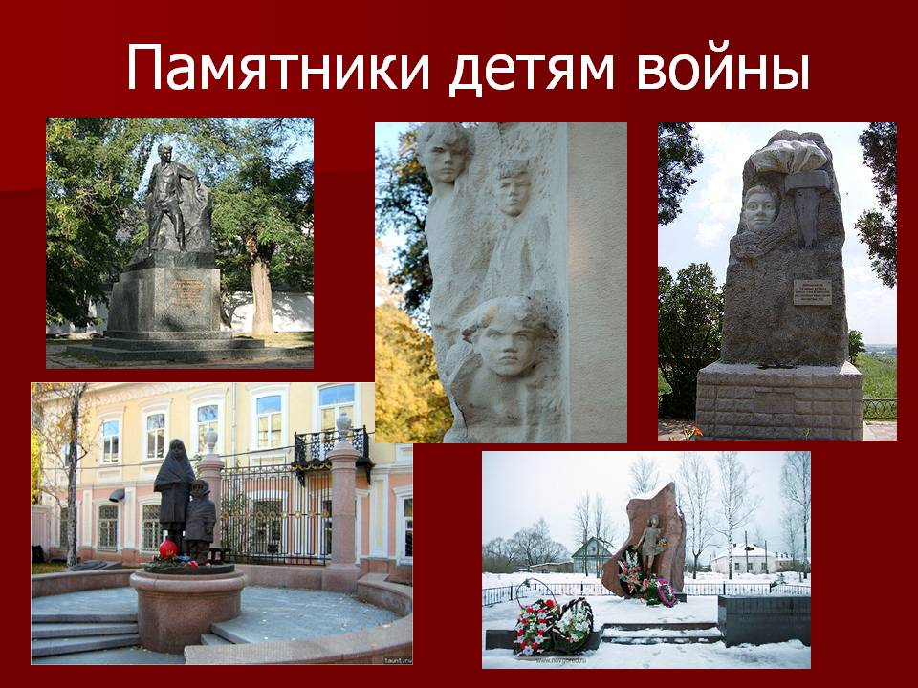](http://online-urok.ru/sochinenie-na-temu-kakim-ya-vizhu-pamyatnik-detyam-voynyi/)

Кожухова Ольга Борисовна,

учитель начальных классов

23.04.2017г

**Тема:** «Дети на дорогах войны»

**Цель:**

1.Расширить представление детей об общенародном празднике, посвященном 72-летию победы.

2.Познакомить с подвигами пионеров-героев

3.Способствовать воспитанию чувства патриотизма.

**Оборудование:** аудиозаписи:

«Священная война», музыка А.Александрова, слова: В.Лебедева-Кумача;

<http://zaycev.net/pages/626/62618.shtml>

«Интернационал», музыка: Пьера Дегейтера, слова: Аркадий Яковлевич Коца;

<http://plus-music.org/>, «И все о той весне», **слова и музыка** Елены Плотниковой, <http://iplayer.fm/q/>;

презентации: «Пионеры – герои» <http://yandex.ru/video/search>?; «Минута молчания» <http://yandex.ru/video/search?tex> ; «Из дневника немецкого офицера» <http://yandex.ru/video/search>?, видеоролик «Дети войны» <http://yandex.ru/video/search>;

костюмы для сценки.

Ход мероприятия

1.Звучит **песня** «Священная война»

[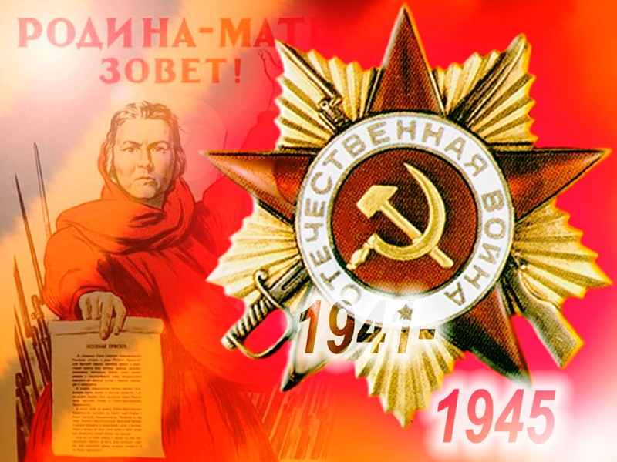](http://skoval.com/?m=20120509)

**2.Сценка**

Беседуют два подростка.

-Что теперь делать будем? Как жить?

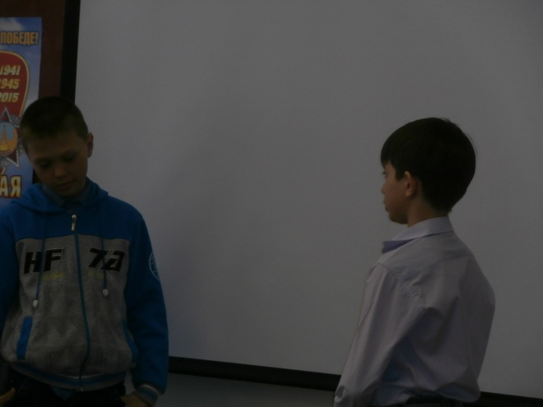-Я хотел стать путешественником, а сейчас решил - буду, лучше моряком. Пойду в морскую школу, выучусь и буду бить фашистов.

Моряком, конечно хорошо, особенно капитаном. Но лучше быть танкистом. Садишься в танк, разворачиваешься - и нет полка.

- Так уж сразу и полка?

- Ну, может быть, и не полка, но многих фашистов бы уничтожил.

3.Учитель: До войны это были самые обыкновенные мальчишки и девчонки. Учились, играли, прыгали. Но пришел час, и они показали, каким огромным может стать детское сердце, когда разгораются в нем священная любовь е родине и ненависть к ее врагам. Маленькие герои большой войны. Они сражались рядом со старшими – отцами, братьями.

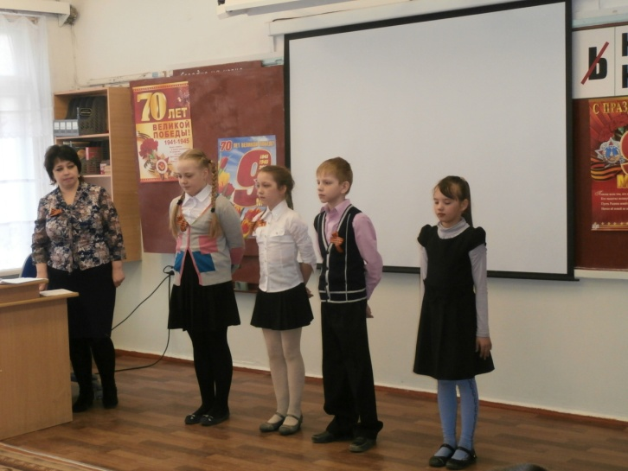**4. Ученики читают стихотворение:**

1) Тогда нам было 10 лет.

Мы помним ночь войны

Ни огонька в окошках нет

Они затемнены.

2)Кто прожил только10 лет

Запомнит навсегда, как

Потушив дрожащий свет,

Ходили поезда.

3)Во тьме на фронт везли войска,

Детей – в далекий тыл.

И поезд ночью без гудка

От станций отходил.

4)Тот не забудет никогда

Хоть был он очень мал,

Как дорога была вода

И н е всегда была еда,

И как отец его тогда

За счастье воевал!

Учитель: В суровые годы 41 года рядом со взрослыми встали дети. Война в жестокой своей слепоте соединила несоединимое: дети и кровь, дети и смерть. В годы битв наша страна делала все, чтобы уберечь детей от страданий. Правда, эти старания оставались тщетными. Но в ту суровую пору дети были не только жертвами - они становились воинами. Оказываясь в пекле страданий и невзгод, они вели себя, как герои, осилили, вынесли то, что казалось бы и взрослому не под силу.

**Ученик читает стихотворение Ю. Воронова:**

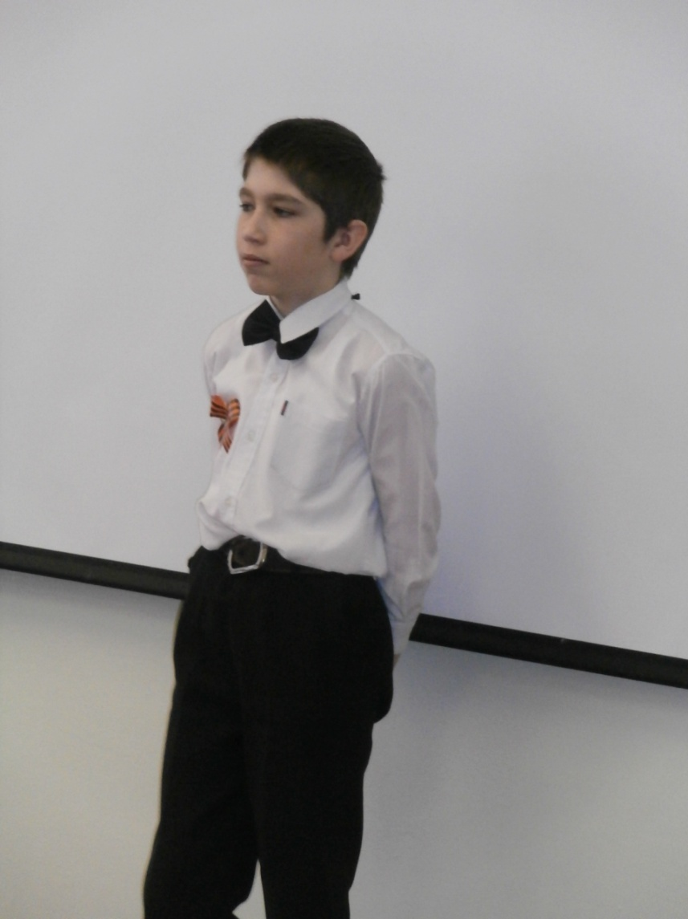В блокадных днях

Мы так и не узнали

Меж юностью и детством

Где черта

Нам в 43 выдали медали

И только в 45 паспорта.

И в этом нет беды,

Но взрослым людям,

Уже прожившим многие года,

Вдруг страшно оттого,

Что мы не будем

Ни старше, ни взрослее никогда.

Учитель:

Ребята достигали таких высот мужества, что оказывались достойными золотых звезд героев, орденов и медалей. И вот. Что показательно: в указах о награждениях никогда не упоминалось, что речь идет о детях. Их называли по имени и отчеству, как взрослых. Пусть сегодняшнее мероприятие станет данью памяти подвигам всех юных герое великой Отечественной войны.

**Ученик читает стихотворение:**

Мы их не забывали-

Девчонок и мальчишек,

Чья жизнь молодая

За нас отдана.

Мы в сердце своем.

Как на знамени пишем

Простые и гордые их имена.

**Пионеров-героев представляют ученики (презентация)**:

1)**Марат Казей.** Погиб в бою. Удостоен звания героя Советского союза-посмертно.

Возможно бы стал Рафаэлем

А может Колумбом планет

Мальчишка в солдатской шинели

В неполных 15 лет.

Давно уж бои отгремели

Но память не вычеркнет, нет

Мальчишку в солдатской шинели

В неполных 15 лет.

2) **Витя Хоменко**. Казнен фашистами. Награжден орденом Отечественной войны 1 степени –посмертно.

3) **Саша Бородулин.** Взорвал гранатой фашистов и себя. Награжден орденом Красного Знамени – посмертно.

4)**Зина Портнова**. Замучена фашистами. Удостоена звания Героя Советского Союза – посмертно.

Зина, Зина, ночь в застенках долга

Но отважно, сурово

Смотришь ты на врага.

Зина, Зина Портнова

Не сломись, продержись!

Не дождется ни слова

Озверелый фашист.

5) **Леня Голиков**. Погиб в бою. Удостоен звания Героя Советского Союза-посмертно.

Не раз ходил в разведку и принес в партизанский отряд важные сведения. Тогда под откос летели вражеские поезда, рушились мосты, горели склады с оружием. Был у него свой боевой счет:78 фашистов.

6) **Лара Михеенко**. Расстреляна фашистами. Награждена орденом Великой Отечественной войны- посмертно.

Ой, Лариса, карие глаза,

Ой, Лариса, светлая слеза.

Слово недосказано, песня недопета,

Только сосны знают, где ты, где ты, где ты.

7) **Сергей Корнилов**.

8) **Боря Кулешов**

9) **Юра Глушенко**

10) **Саша Ковалев**

11) **Миша Куприн**

12) **Люся Герасименко**

13) **Саня Колесников**

Учитель: Простите нас! Мальчишки и девчонки военных лет! Мы не назвали многие и многие ваши имена, но вы продолжаете жить в сердце людей. Почтим их память минутой молчания.

**Минута молчания.**

5.Учитель: Я сейчас расскажу вам о мальчике, который не закрыл грудью амбразуру дзота, не бросился со связкой гранат под гусеницы вражеского танка. У **Муси Пенкензона** в руках была скрипка, и она поразила врага в самое сердце мелодией «Интернационала»

*Звучит аудиозапись «Интернационал»*

Муся попросил немецких солдат перед расстрелом, сыграть любимую мелодию. «Играй, играй! Понравится - будешь жить». Муся прижал голову к скрипке и с каждым новым взмахом смычка, звучали все громче и увереннее слова «Интернационала». Фашистский офицер оцепенел от ярости. «Перестань!» - орал он, потрясая перед скрипачом пистолетом. Но Муся не обращал на него внимания, он торопился. Раздался выстрел, затем - другой. Муся опустился на колени, все еще держа в руках скрипку и пытаясь доиграть оборванную мелодию. Автоматная очередь подкосила ноги скрипача, и он упал. Но стоявшие перед фашистами люди подхватили песню, и она продолжала звучать, пока последний из певших не упал, сраженный пулей.

Ученик: Во мгле предрассветного часа

Мальчишка народ ободрял.

Порывисто, громко и властно

Оборванные струны звучат.

6. Учитель: Страшно и трудно было оставаться на территории, оккупированной фашистами. Дети воочию видели жестокое обращение фашистов к местному населению, что вызывало у них огромную ненависть. Они помогали партизанам, выполняли задания подпольщиков. Попадая в гестапо, дети проявляли удивительное мужество и стойкость. В руки разведчиков попал дневник офицера немецкой армии, в котором он писал: «Осень 1942 года. Станица Буденовка. Но как геройски может умирать эта русская молодежь! Некоторые из них, несмотря на жестокие избиения, не проронили ни слезинки, не плакали при расстреле. Так ведь это доблесть! Я не в силах чувствовать себя в безопасности. Задыхаюсь. БОЮСЬ»!

Нельзя без слез читать письмо 15-летней девочки **Кати Сусаниной**. В нем она пишет своему отцу, что маму немцы расстреляли, а ее отдали в работницы к немецкому барону. «Я работаю прачкой, мою полы. Ем из корыта вместе со свиньями. Живу в сарае. Барон бил меня ногами, я теряла сознание, потом он выливал на меня ведро холодной воды и бросал в подвал». Когда Катю хотели увезти в Германию, она покончила жизнь самоубийством.

Постоянные расстрелы, жестокое обращение с населением вызывало огромное желание мстить. Вместе со взрослыми, дети сражались на фронте, уходили в партизанские отряды, становились сынами полка.

Писатель В.Катаев встретил на войне мальчика, судьбу которого он описал в книге «Сын полка». У мальчика война отняла все: семью, дом, детство. Найдя в лесу Ваню, разведчики сделали его сыном полка.

**Посмотрите сценку из повести В.Катаева «Сын полка».**

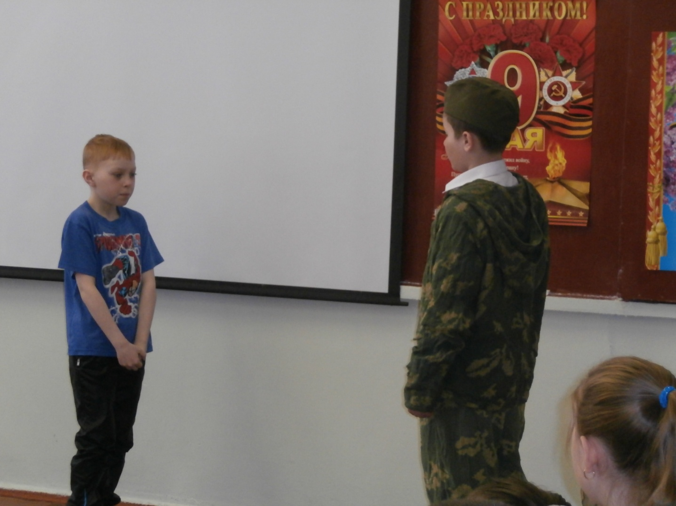

В. Дяденька, дяденька, разрешите обратиться.

К. Ну, что ж обратись.

В. Дяденька, вы начальник?

К. Да, командир, а что?

В. А вы над кем командир?

К. Над солдатами своими.

В. А над офицерами вы тоже командир?

К. Над своими офицерами я тоже командир.

В. А над капитана ми вы тоже командир?

К. Над капитаном я не командир.

В. Мне надо дяденька такого командира, чтобы он мог капитанам приказывать.

К. Какому же именно?

В. Капитану Енакиеву.

К. А ты видел этого капитана?

В. То-то беда, что не видел.

К.А он тебя видел?

В. И он меня не видел.

К. А звать тебя как?

В. Ваня Солнцев.

К. Пастушок?

В. А вы откуда знаете?

К. А ты почему здесь, а не в тылу?

В. А я сбежал от Биденко.

К.Что-то мне не верится. По-моему ты сочиняешь.

В.Никак нет.

К. Рассказывай.

В. Первый раз я сбежал, он меня поймал. Второй раз он меня к своей ноге привязал, а ночью, когда Биденко уснул, я веревку развязал и опять сбежал.

К. А от Енакиева ты что хочешь?

В.Я хочу быть у разведчиков сыном полка.

К. Ну, что поехали, брат.

В. Куда?

К. К разведчикам.

Так Ваня Солнцев стал сыном полка.

7. Учитель: Дети и война. Страшное сочетание этих слов и по сей день возникает, чтобы обжечь, остановить, чтобы предостеречь. И, конечно, самое страшное в ней дети концлагерей. В лагере для них находилась работа. Например, выносить человеческий пепел из крематория и зашивать его в мешки, чтобы потом этим прахом удобрять землю. Заключенные в лагерях дети были донорами крови для немецких солдат. А как цинично их сортировали на пригодных и непригодных к работе. Вышел ростом, дотягиваешься до нарисованной на стене барака линии- будешь жить, служить великой Германии, нет -отправляйся в печь. И отчаянно тянулись вверх ребята, становились на носочки, казалось обманут, оставят в живых, но беспощадная машина рейха в малышах не нуждается и она пусти их в топку.

В бывшем фашистском лагере Равенсбрюк, где в ад душегубок и печей отправляли только детей, есть фотография детского сердца, в центре которого нарисован кружочек, а подпись гласит, что эсесовец, который так метко будет стрелять и так точно попадать в сердце ребенка, будет получать дополнительные дни отпуска. В это трудно поверить, но это было так.

**Ученик читает стихотворение Глеба Горбовского «Детство моё»**

Война меня кормила из помойки,

Пороешься - и что-нибудь найдешь.

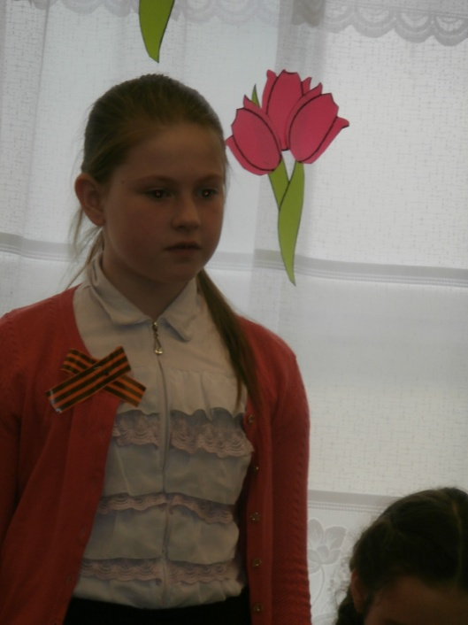Как серенькая мышка-землеройка

Как некогда пронырливый Гаврош.

Зелененький сухарик, корка сыра,

Консервных банок терпкий аромат

В штанах колени, вставленные в дыры,

Как стоп-сигналы красные горят.

И бешеные пульки вместо пташек

Чирикают по- своему… И дым,

Как будто знамя молодости нашей,

Встает над горизонтом золотым.

8.Учитель: Много трудных дорог, тяжелых битв прошла наша армия, много подвигов было совершено в годы войны. Весь мир восхищается советскими солдатами.

9. **Песня «И все о той весне» в исполнении вокальной группы класса**

10. Учитель: Учитесь, пока не поздно. Армия любит смелых, умных, расторопных, грамотных. Такими не родятся, такими становятся. Станьте достойными продолжателями тех, кто защитил вас в трудные годы Великой Отечественной войны, ведь в мире за эту войну погибло 30 миллионов детей. (слайд)

11**.Видиоролик.**

12.Учитель: Помните!

Через года,

через века-

Помните!

О тех, кто уже не придет никогда,-

Помните!

Не плачьте, в горле сдержите стоны.

Памяти павших будьте достойны!

Вечно достойны!

**Список использованной литературы и интернет – ресурсов**

1. <http://go.mail.ru/search_images?q>
2. <http://www.youtube.com/watch?v=RGP-12giBdA>
3. <http://yandex.ru/video/search?tex>
4. <http://yandex.ru/video/search?text>
5. <http://yandex.ru/video/search?text>
6. <http://yandex.ru/video/search?text>
7. Катаев В. Сын полка. / В. Катаев. - М.: Детская литература, 1982.
8. Память сердца (ред. – сост. И.Л. Жур. – Минск: Красико – П 15 Принт, 2008 – 128с. – (праздник в школе)